Цикл вебинаров Банка России «Финансовый навигатор» для взрослого экономически активного населения
04.03.2025
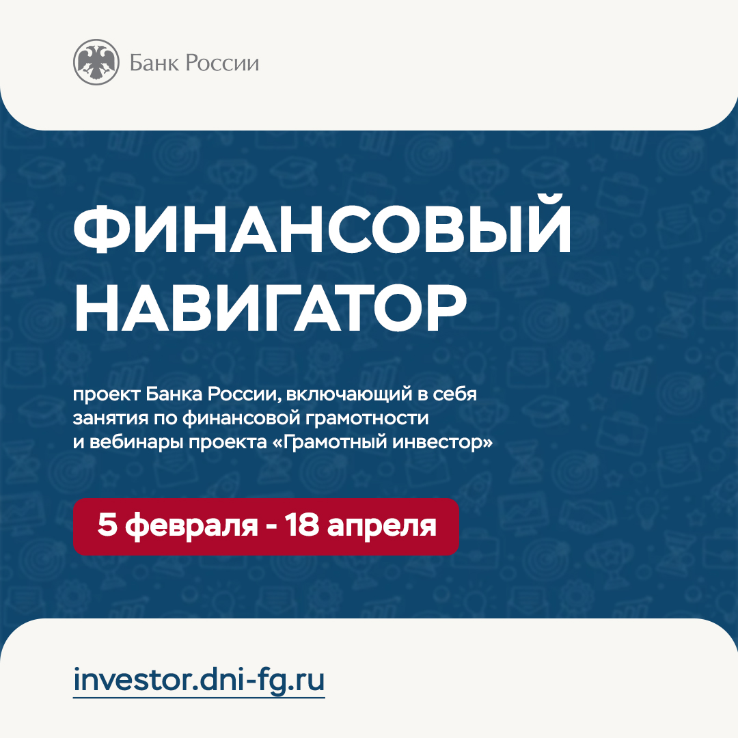

На занятиях слушателям расскажут об инвестициях, помогут проложить финансовый маршрут и выстроить грамотную личную стратегию на пути к достижению целей.
Участники занятий изучат основы и принципы инвестирования, узнают о различных финансовых инструментах, принципах финансового планирования, разумной экономии, ответственного кредитования, обсудят варианты управления своими рисками и стратегии выхода из трудных финансовых ситуаций.
Можно посетить все занятия либо выбрать одно наиболее интересное.
Все занятия проводятся бесплатно.
Занятия продлятся до 18 апреля 2025 года.
Зарегистрироваться на онлайн-занятия можно на сайте https://investor.dni-fg.ru
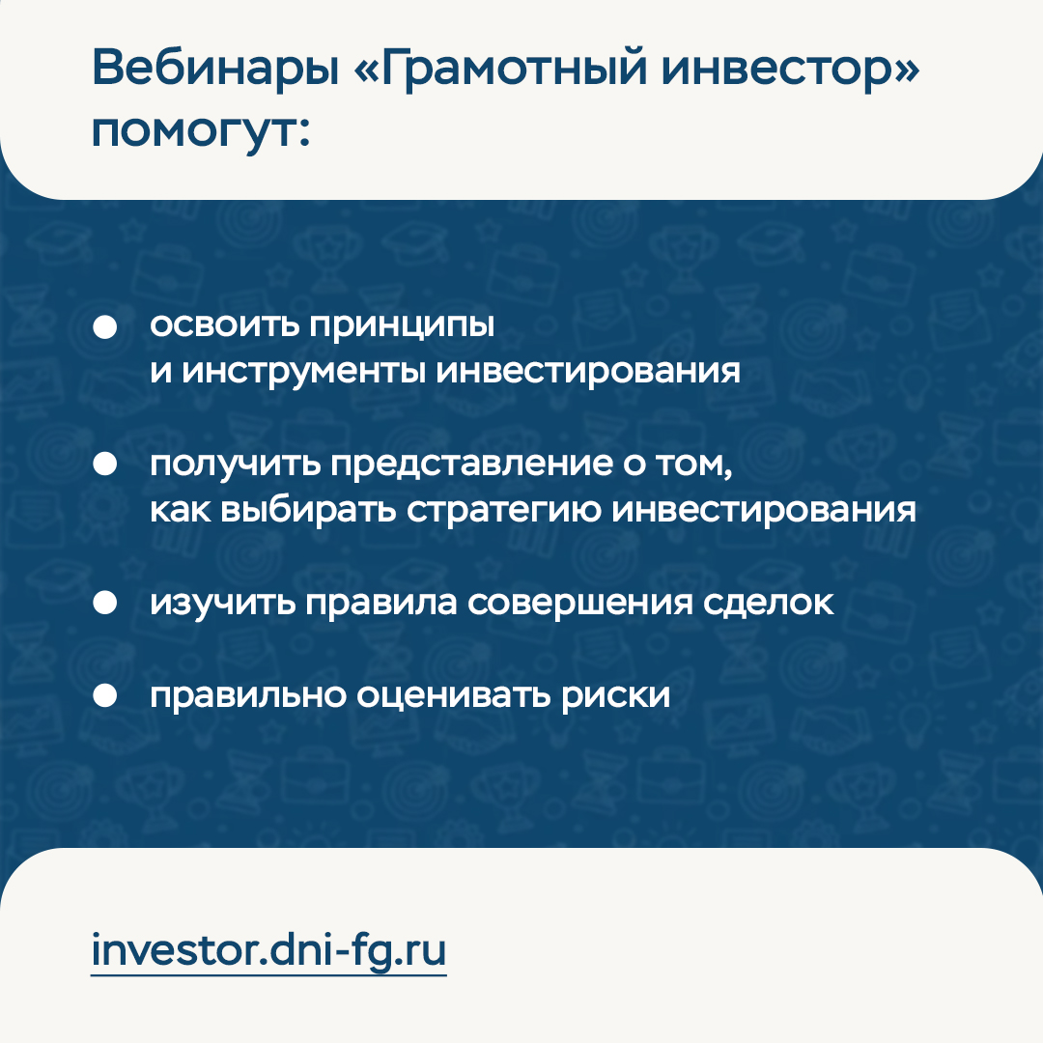
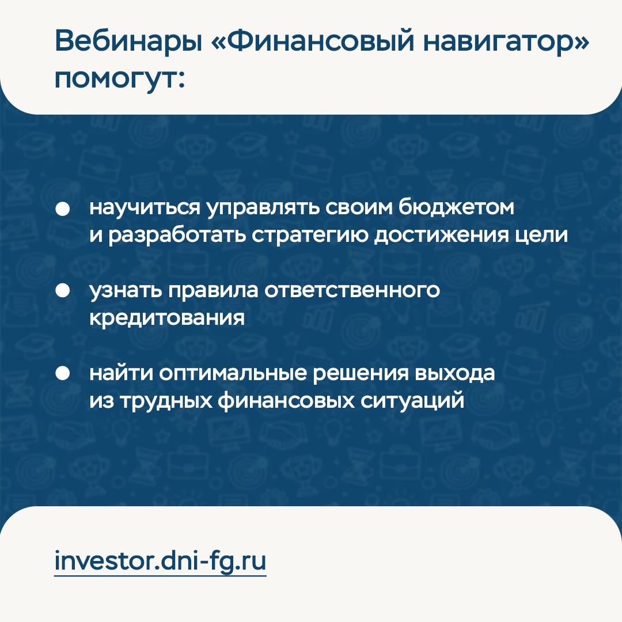
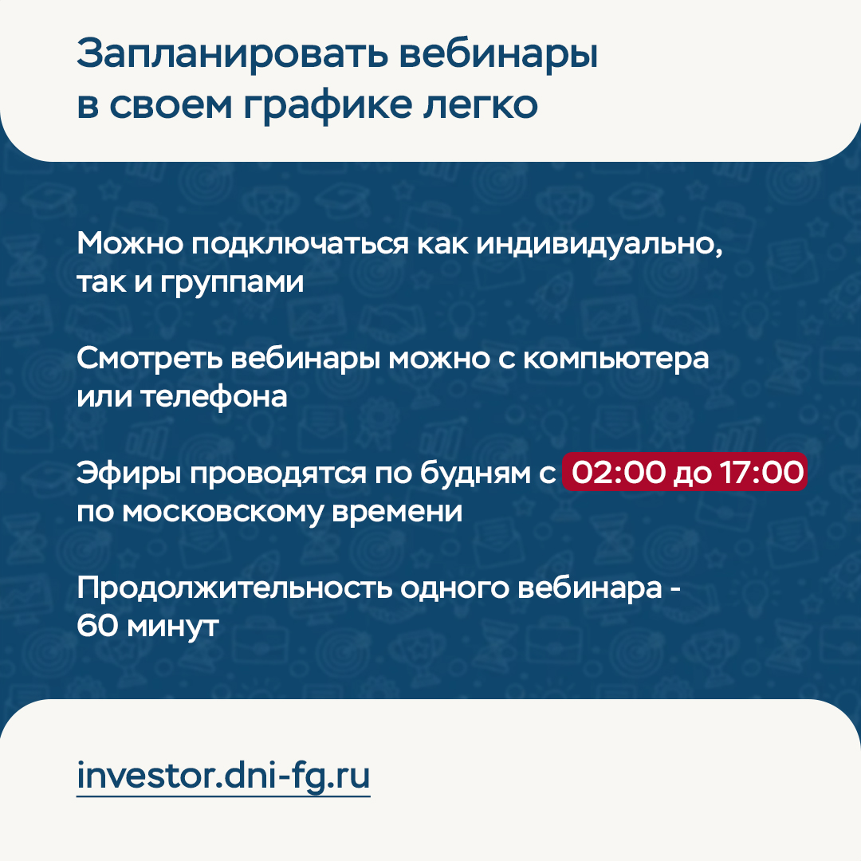
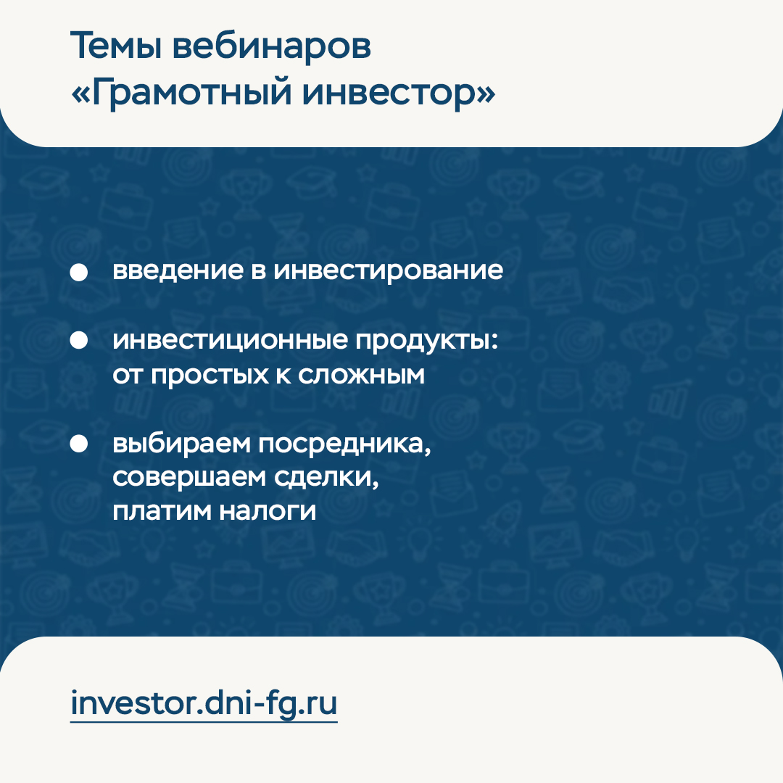
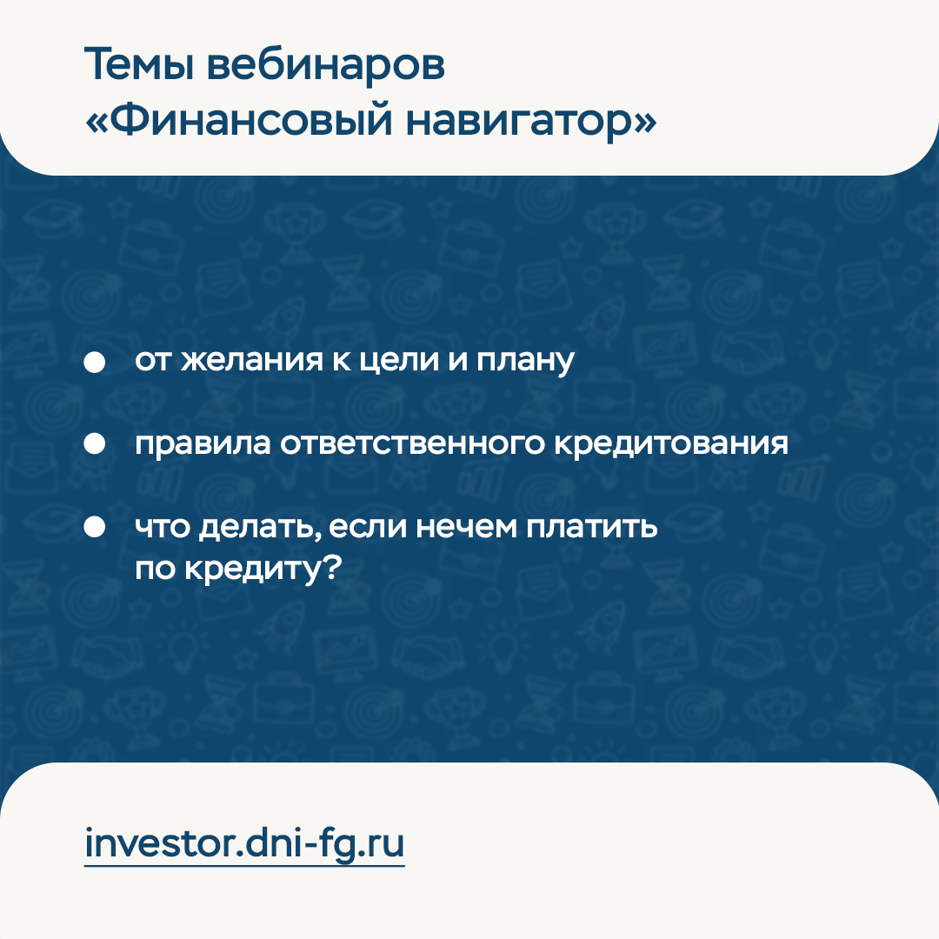
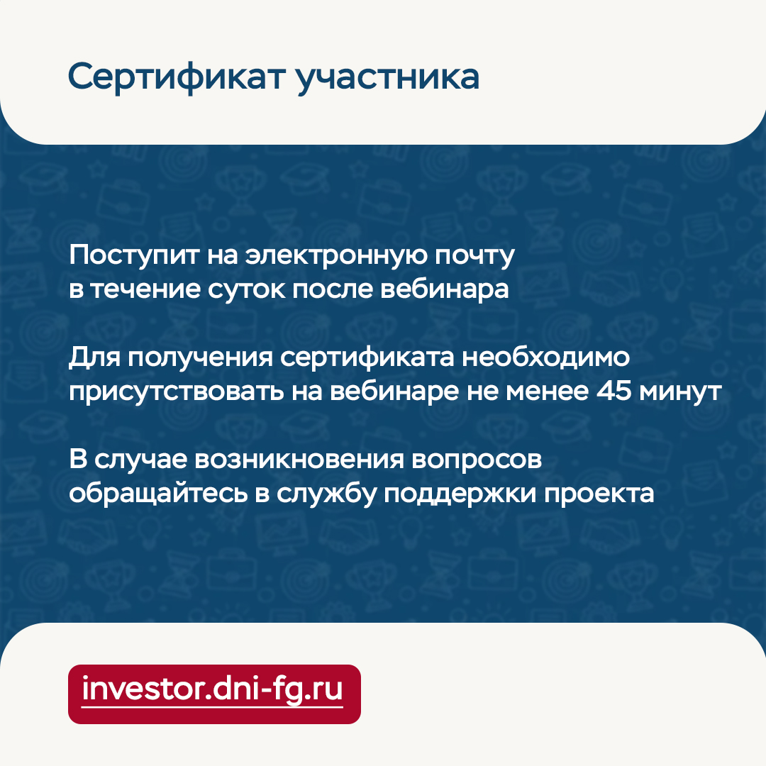

Адрес страницы: http://brateevo.mos.ru/helpful-information-for-residents-of-the-area/detail/12839766.html
Управа района Братеево города Москвы

